Odoo online. Procés de vendes

En aquesta pràctica veurem les funcionalitats bàsiques d’Odoo pel que fa als processos de vendes.

Una vegada en hem registrat a Odoo, hem creat un compte amb les funcionalitats de compres i vendes i hi hem creat una base de dades, ens hi connectem i entrem a la zona de vendes i després a la secció de productes. Allà hi cliquem la icona per a crear un nou producte.

Per a aquest cas serà més fàcil fer que el producte estigui marcat com a consumible, encara que no ho sigui realment. Establirem el nom del producte, el preu de venda, el cost, la referència interna, i ens assegurarem que té marcada la casella que el permet ser venut.

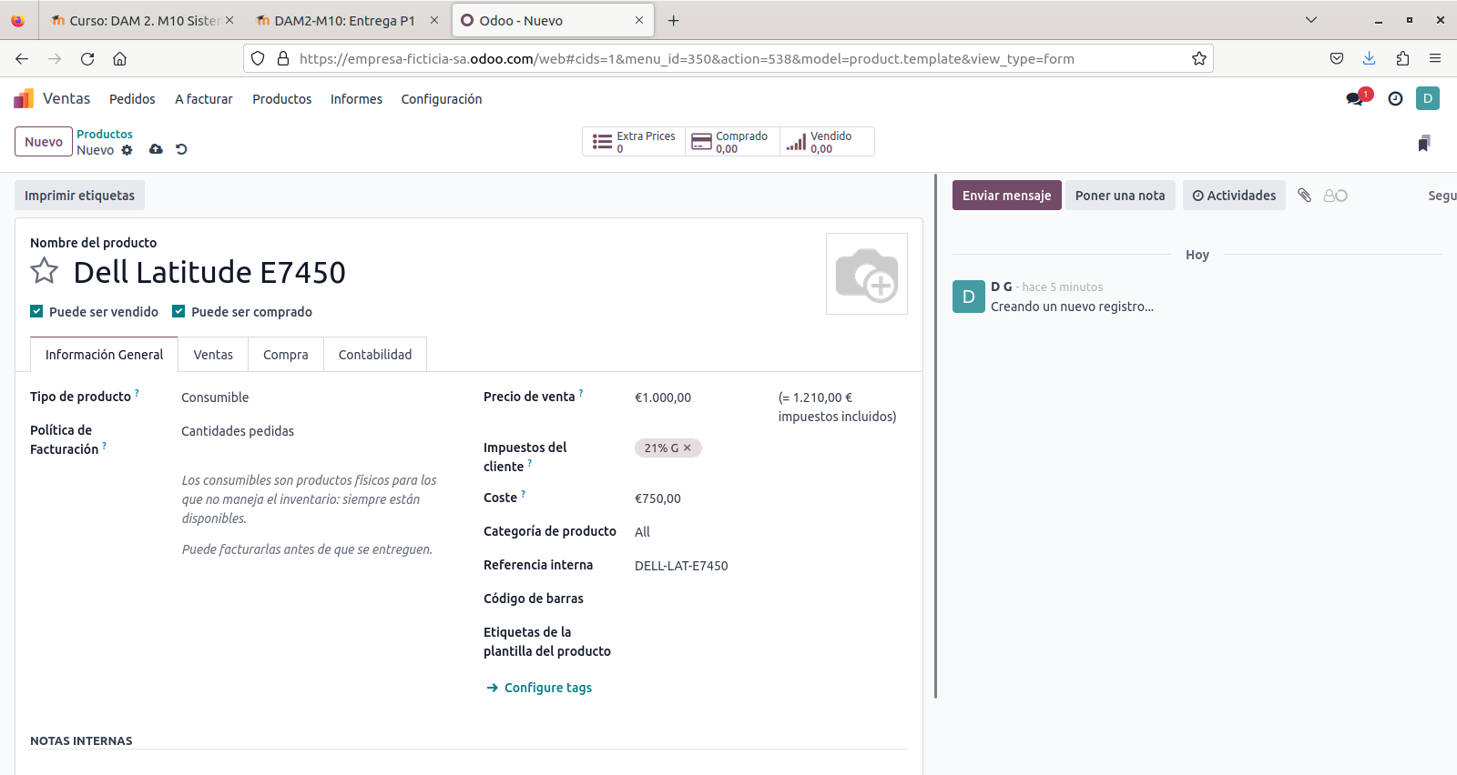
Guardem el producte, i ara ens dirigim al menú de comandes, on triarem la secció de clients per a crear-ne un. D’entrada només són obligatoris el nom i el correu electrònic. La resta es pot inventar o deixar en blanc.

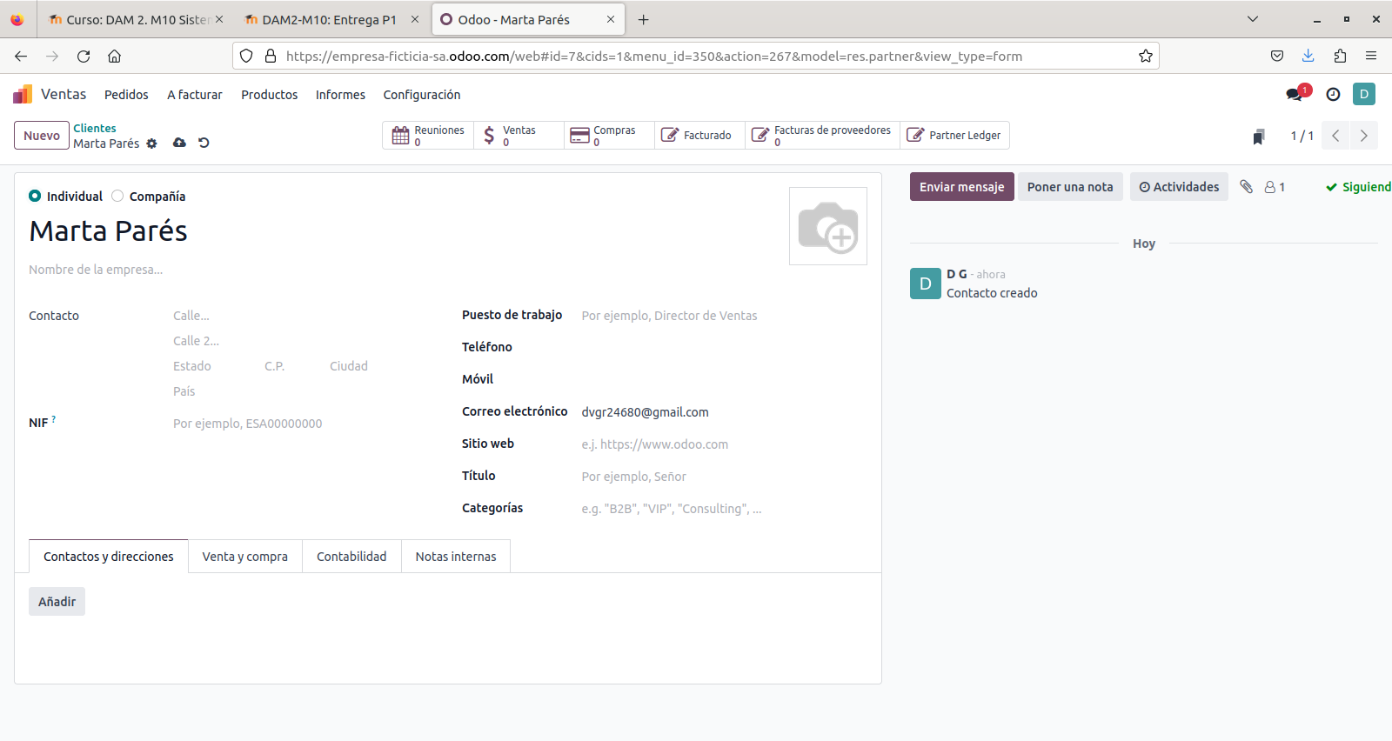
Després de guardar el nou client, anirem a la secció de pressupostos, situada també dins la zona de comandes. Crearem un nou pressupost que simularà la venda del producte que hem creat al client que hem creat.

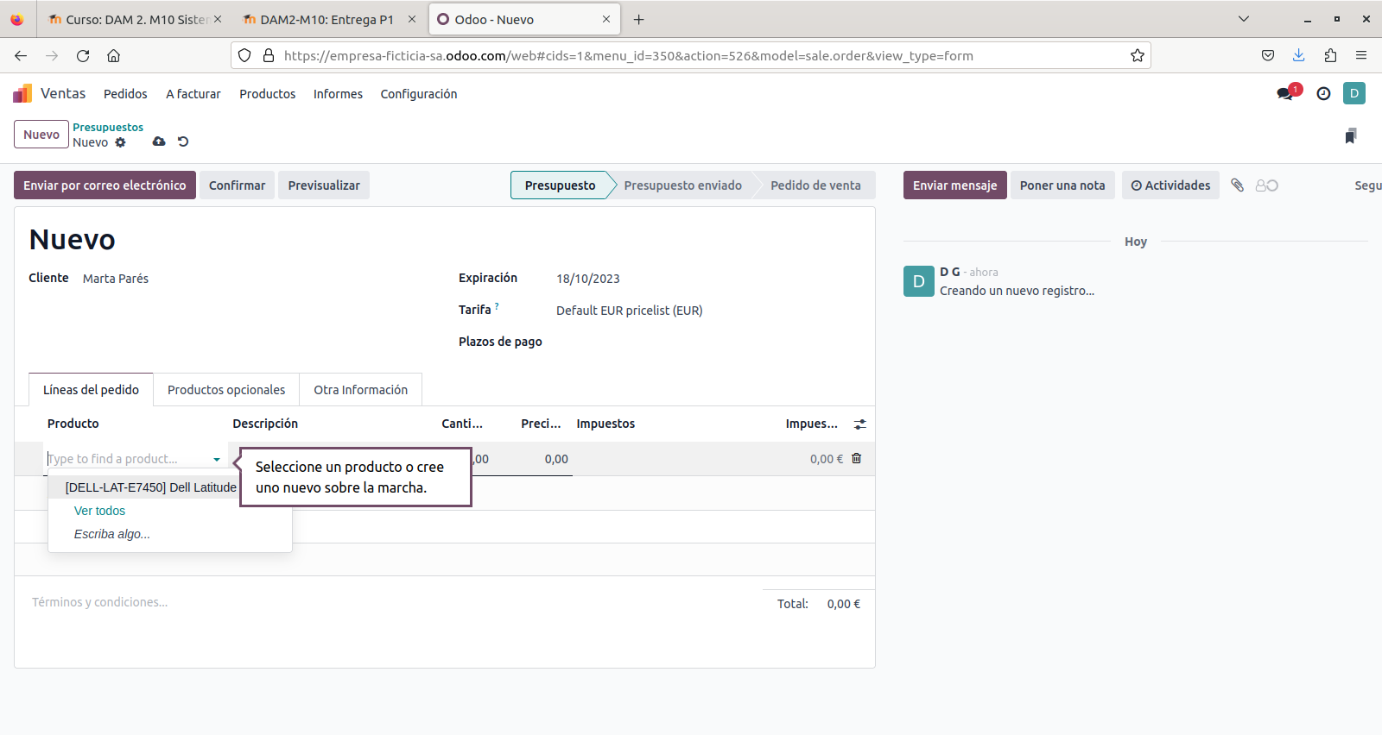
Amb marcar el producte i la quantitat, els preus es calculen sols. Cal establir també el termini de pagament, que en aquest cas serà de 30 dies. Amb això, la data de venciment també es calcula sola.

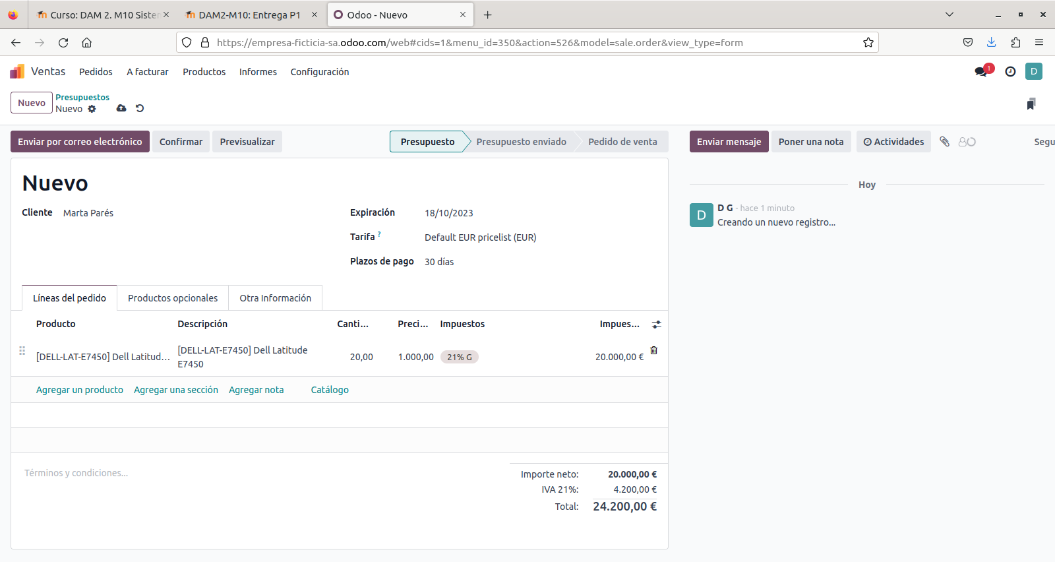
Clicant el botó per a enviar el pressupost per mail, se’ns mostra una vistà prèvia del que s’enviarà.

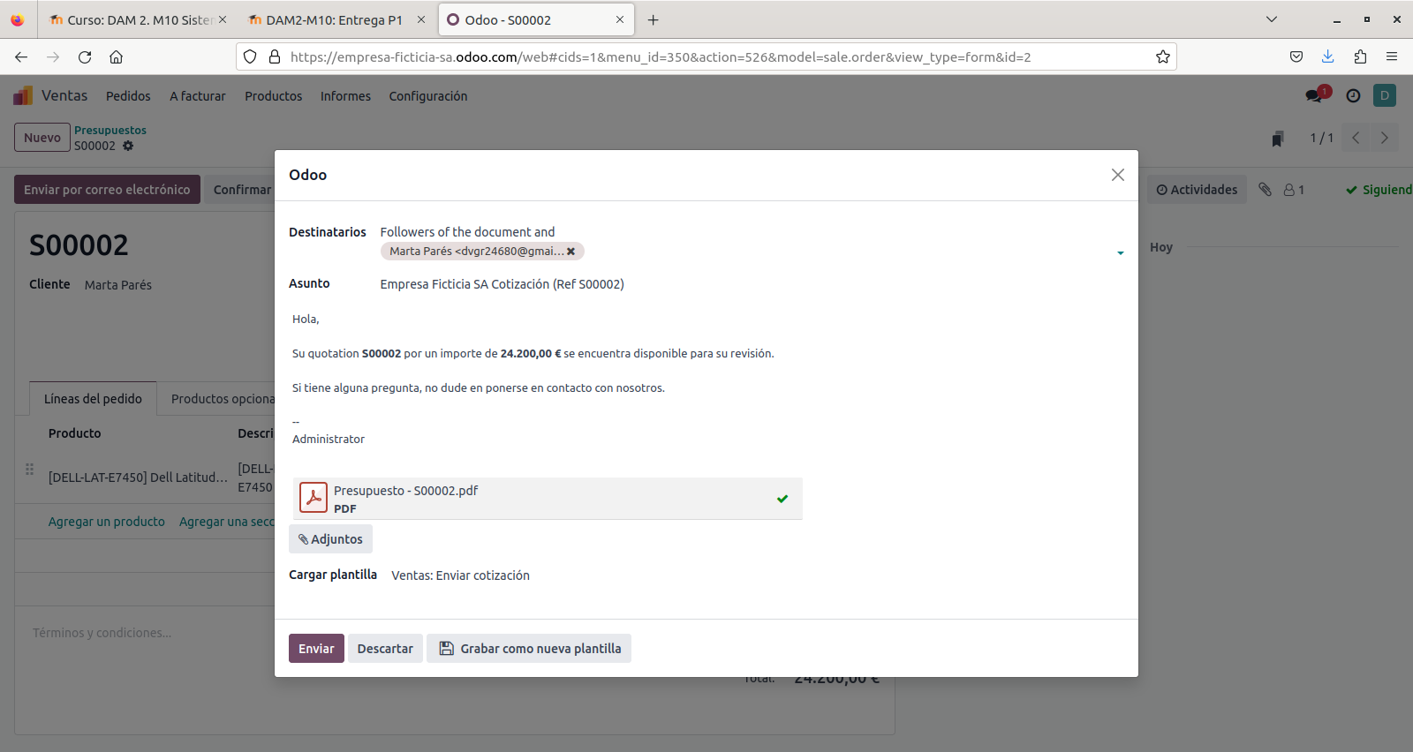

El client rep el pressupost al seu correu electrònic, on pot comprovar el pressupost i ha d’acceptar-lo per a poder procedir. El temps per a acceptar el pressupost és limitat.

(Ens hem de desconnectar d’Odoo com a administradors abans de comprovar el correu per part del client. Si no, poden sorgir conflictes)

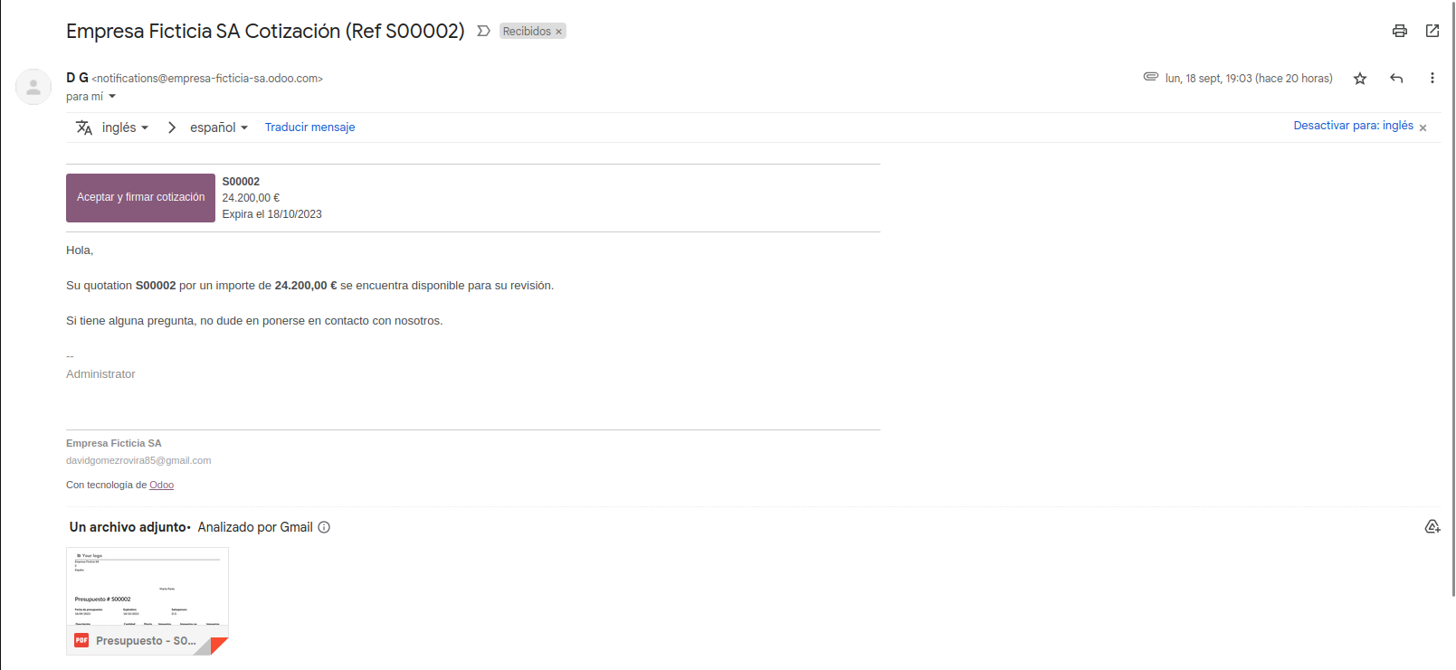
Un cop acceptat el pressupost per part del client, procedim a generar una factura. A la zona marcada com a facturar, triem la secció de comandes a facturar. Hi apareixerà la comanda acceptada.

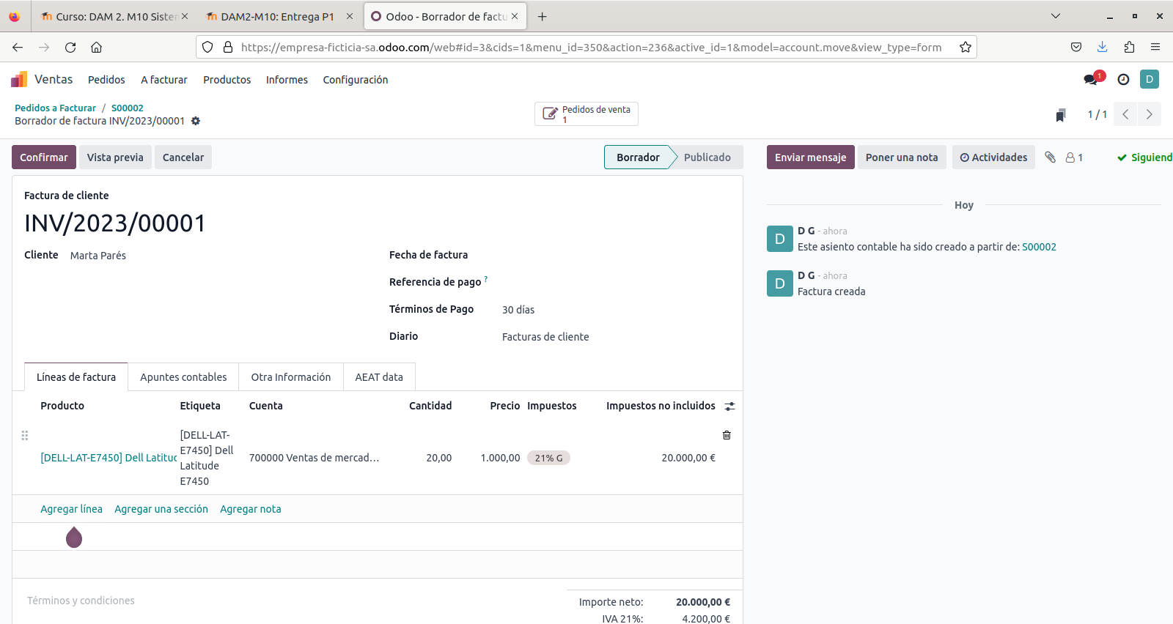
Un aspecte de la imatge anterior que no s’ha tingut en compte, i per la que Odoo ens mostrarà una finestra d’error, és que el client no ha especificat un número de dni amb el qual formalitzar el procés de compra/venda. El dni no es pot inventar sense més, sinó que Odoo el compara amb el sistema del país que hem triat (Espanya en aquest cas), de manera que el número de dni del client ha de ser vàlid. Com que és un exercici bàsic per a aprendre, podem escriure el nostre propi dni si cal.

Aquest canvi es fa a la zona d’ajustos, a la secció d’usuaris i companyies. Triem usuaris.

Per a la següent imatge ja hem tornat a la secció on estàvem creant la factura.

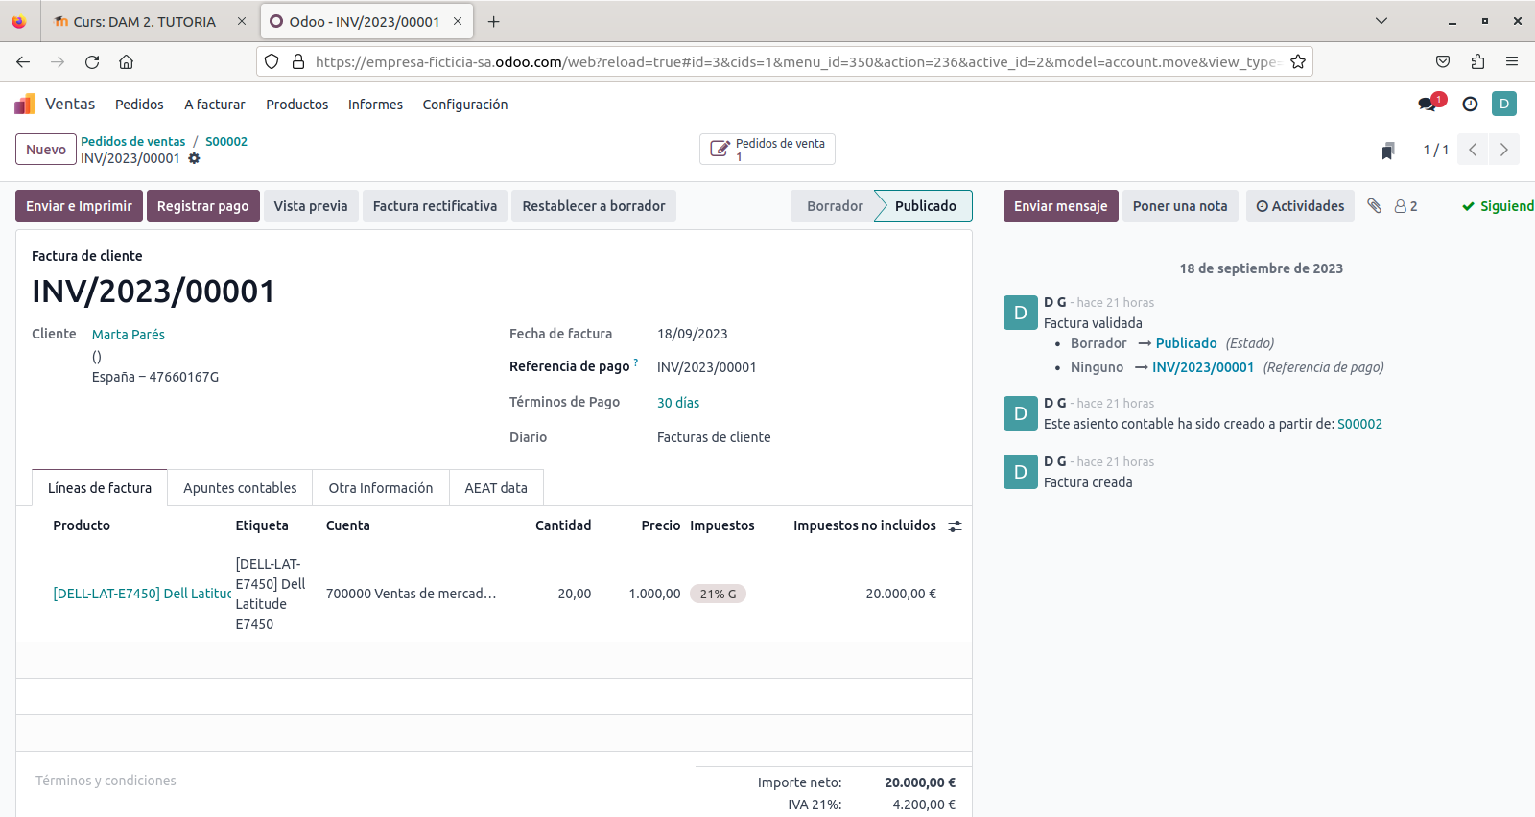
En clicar la icona d’enviar i imprimir, se’ns mostra una vista preliminar, com en el cas anterior.

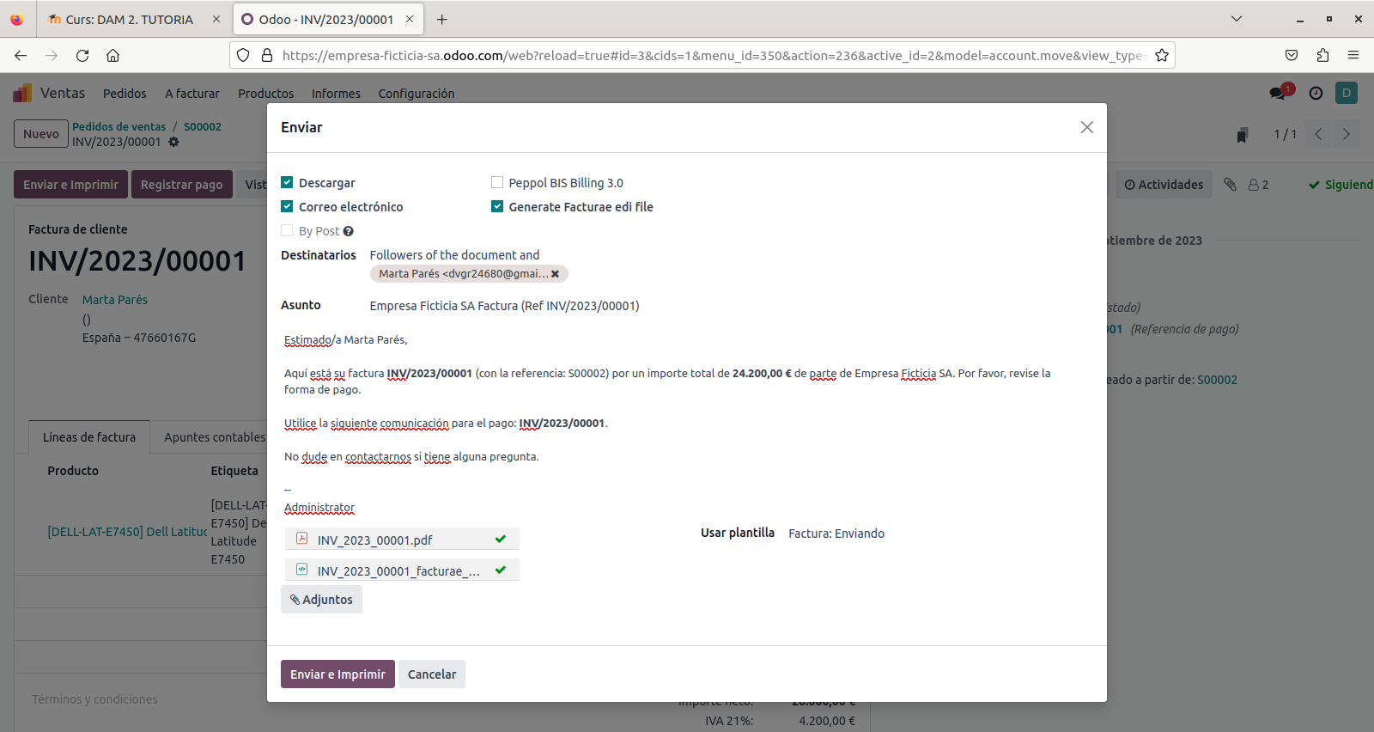
La següent imatge mostra un error degut a un detall que se’ns ha passat per alt anteriorment: així com el client ha de tenir un dni vàlid, l’empresa ha de tenir un nif vàlid també.

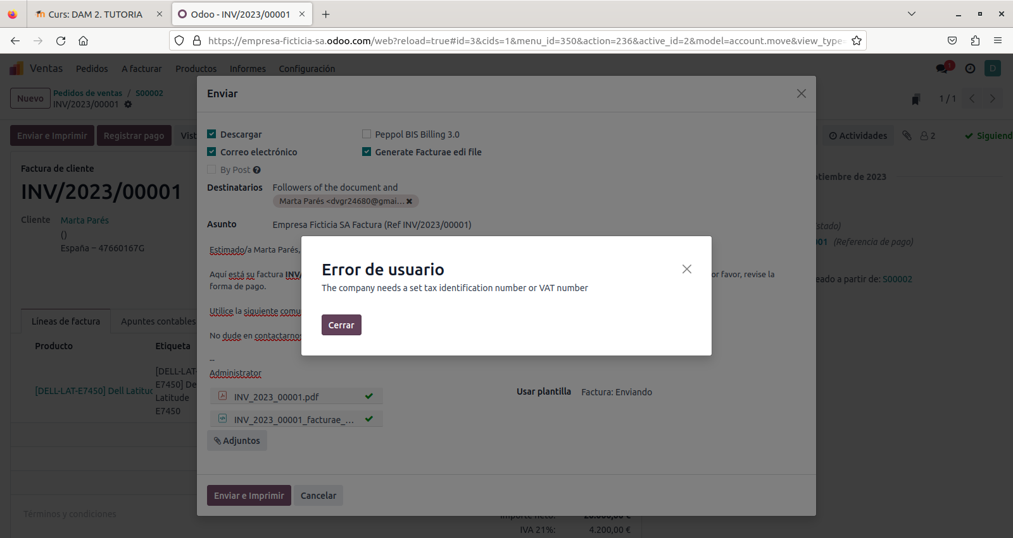
Així que anem a la zona d’ajustos, a la secció d’usuaris i companyies, i hi triem companyies. Com en el cas del dni, el nif també ha de ser vàlid. Aquí hem triat el de l’institut mateix.

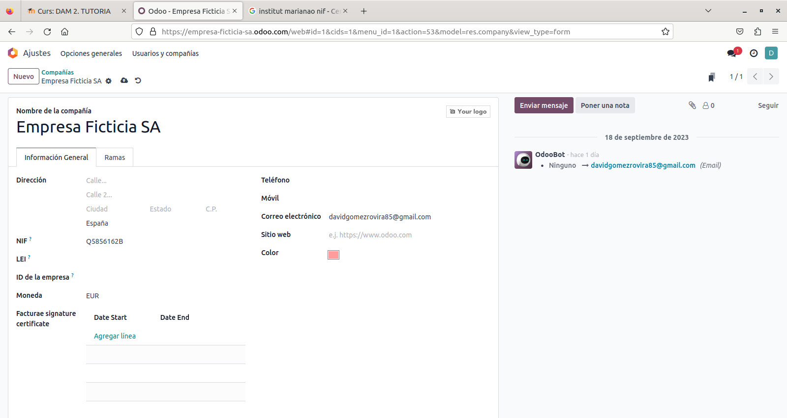
Ara ens trobem un altre error, aquesta vegada de naturalesa recent: d’acord amb les lleis espanyoles, s’ha implantat un sistema amb el qual totes les factures han de comptar amb un certificat electrònic. Això permet a Hisenda controlar que les factures de les empreses es paguin dins el termini acordat.

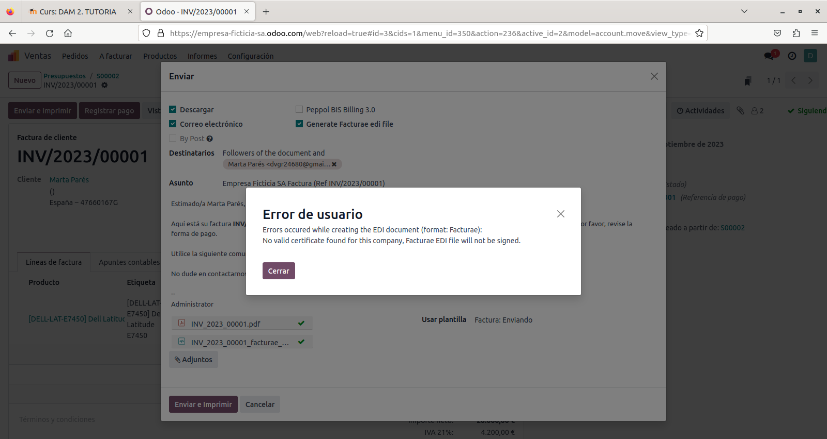
En aquest cas no disposem dels requisits ni les eines per a crear un certificat electrònic, però dins l’esbós preliminar de la factura que estem a punt d’enviar, hi ha l’opció de marcar o desmarcar la casella per a requerir un certificat electrònic. Això és possible perquè la llei està en procés d’implantació i encara no està del tot perfilada.

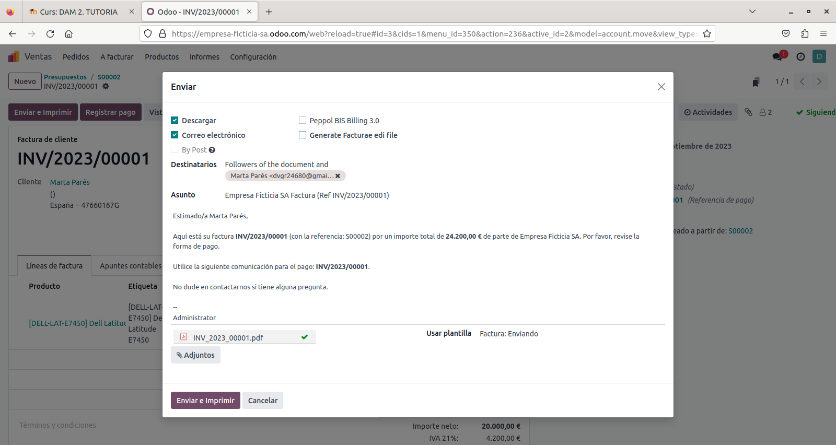
Ara, Odoo genera i envia la factura.

